
MINISTERUL EDUCAȚIEI ȘI CERCETĂRII AL REPUBLICII MOLDOVA
Universitatea Tehnică a Moldovei
Facultatea Calculatoare, Informatică și Microelectronică
Departamentul Ingineria Software și Automatică

RAPORT
Lucrare de laborator nr.4
la cursul “Inteligența Artificială”
Tema:„ TEHNICI DE ÎNVĂȚARE AUTOMATĂ NESUPERVIZATĂ”

A efectuat: st. gr. TI-233, Mihniova Alexia

A verificat: asist. univ., Razborschi Corneliu

Chișinău 2026
1. Algoritmi Partiționali (K-Means)
- Concept: Împarte datele în K grupuri disjuncte, încercând să minimizeze distanța (varianța) dintre fiecare punct și centrul grupului său (centroid).
- Pași: 1) Inițializează aleatoriu K centroizi. 2) Asignează fiecare punct celui mai apropiat centroid. 3) Recalculează centrul fiecărui grup pe baza punctelor alocate. 4) Repetă pașii 2-3 până când centroizii nu se mai mișcă.
- 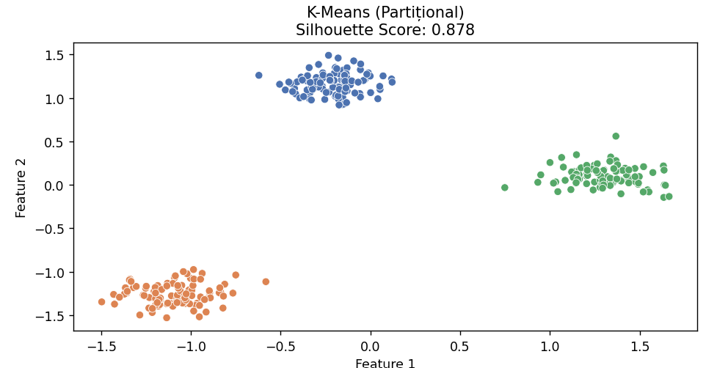
2. Algoritmi Ierarhici (Agglomerative Clustering)
- Concept: Creează o structură arborescentă (dendrogramă) a datelor. Modelul aglomerativ ("bottom-up") pornește considerând fiecare punct ca fiind un cluster individual și le unește treptat.
- Pași: 1) Fiecare punct este propriul cluster. 2) Se găsesc cele mai apropiate două clustere pe baza unei metrici de distanță și se unesc. 3) Se repetă procesul până când toate punctele ajung într-un singur cluster gigant (sau până la numărul prestabilit K).
- 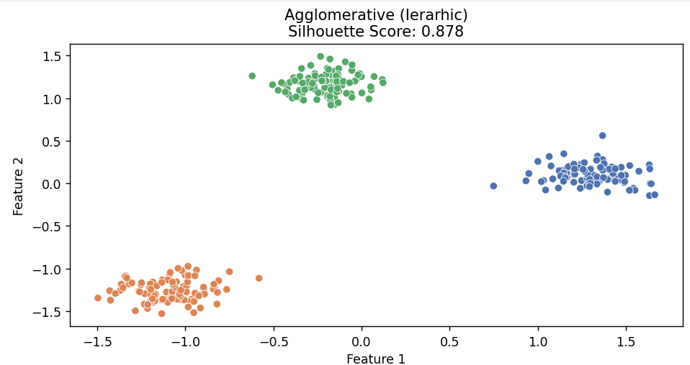
3. Algoritmi bazați pe Densitate (DBSCAN)
- Concept: Grupează punctele care sunt dens împachetate laolaltă și marchează punctele aflate în regiuni slab populate drept zgomot (anomalii).
- Pași: 1) Alege un punct arbitrar. 2) Dacă în jurul lui (pe o rază epsilon) sunt cel puțin min_samples puncte, se formează un cluster. 3) Expandează clusterul adăugând vecinii vecinilor. 4) Repetă pentru celelalte puncte nevizitate.
- 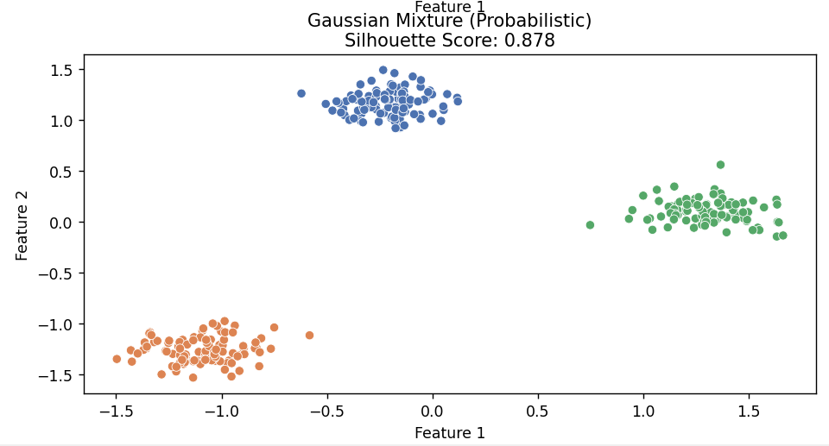
4. Modele Probabilistice (Gaussian Mixture Model - GMM)
- Concept: Spre deosebire de K-Means (care face asocieri stricte), GMM este "soft-clustering". Presupune că datele provin din combinarea a K distribuții normale (Gaussiene) și calculează probabilitatea ca un punct să aparțină fiecărui cluster.
- Pași: Folosește algoritmul Expectation-Maximization (EM). 1) Inițializează media și varianța celor K gaussiene. 2) Estimează probabilitatea apartenenței punctelor (Expectation). 3) Maximizează / ajustează parametrii gaussianelor (Maximization). 4) Repetă până la convergență.
- 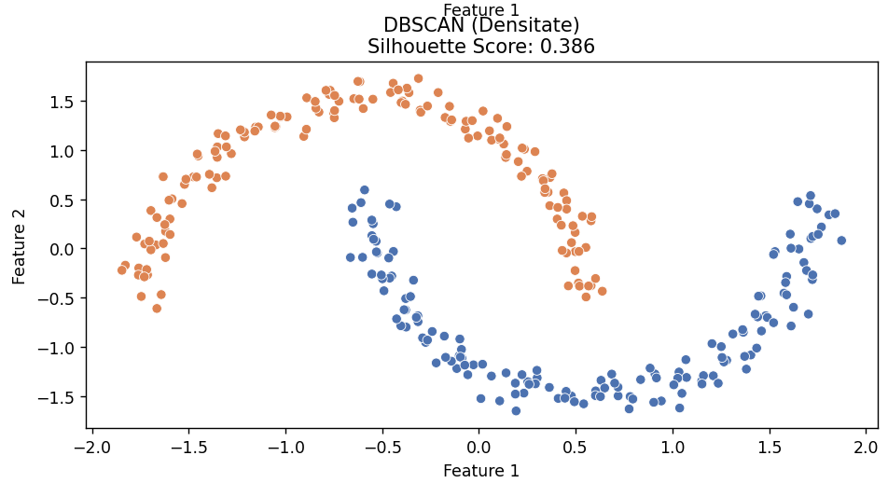
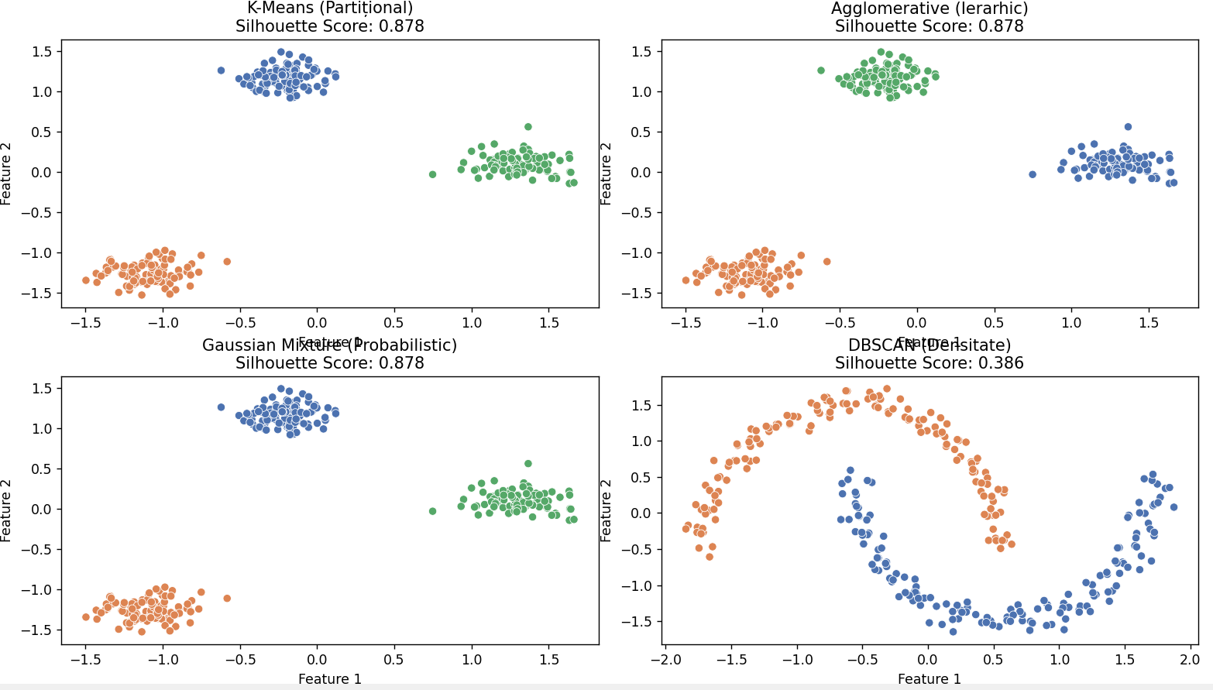
Partea 3: Răspunsuri la Întrebările de Autoevaluare
1. Ce reprezintă tehnica de învățare nesupervizată?
Este o metodă de Machine Learning în care algoritmul primește date neetichetate (fără o variabilă țintă y). Scopul algoritmului este să descopere singur structuri, tipare ascunse, grupări (clustere) sau reguli de asociere în interiorul datelor.
2. După ce criterii puteți grupa algoritmii de clusterizare?
Se împart în 4 mari categorii în funcție de abordarea matematică:
- Partiționali (împart spațiul în regiuni - K-Means), 2) Ierarhici (creează arbori/dendrograme), 3) Bazați pe densitate (caută regiuni aglomerate continuu - DBSCAN) și 4) Bazați pe modele probabilistice (GMM).
3. Dați exemple de algoritmi de clusterizare. Explicați conceptul și pașii.
(Răspunsul la această întrebare este deja detaliat mai sus, la Partea 2: K-Means, Agglomerative, DBSCAN, GMM).
4. Când se recomandă K-Means? Care sunt limitările?
- Recomandat: Pentru seturi de date mari, cu variabile numerice, unde știm anticipat numărul aproximativ de clustere, iar grupurile au formă sferică/globulară.
- Limitări: Trebuie să setăm manual numărul de clustere (K); este foarte sensibil la outlieri (date aberante); nu funcționează bine pe clustere de dimensiuni diferite sau forme non-sferice (cum sunt "semilunile").
5. Cum se alege valoarea pentru epsilon (epsilon) în algoritmul DBSCAN?
epsilon (raza vecinătății) se alege de obicei folosind graficul distanței K-Nearest Neighbors (k-NN). Se calculează distanța de la fiecare punct la al k-lea cel mai apropiat vecin, se sortează și se trasează pe un grafic. Valoarea optimă a lui epsilon se află în punctul de "cot" (elbow point) al curbei, unde distanța crește brusc.
6. Cum este măsurată distanța dintre clustere? Cu ce scop?
Se folosesc metrici matematice precum: Distanța Euclideană (linia dreaptă), Manhattan sau Minkowski. În clusteringul ierarhic se folosesc criterii de legătură (Linkage): Single (cea mai mică distanță între punctele din două clustere), Complete (cea mai mare distanță) sau Ward (minimizează varianța). Scopul este de a stabili gradul de similitudine: distanță mică = similitudine mare.
7. Pentru care algoritmi de clusterizare normalizarea datelor este obligatorie?
Pentru toți algoritmii bazați pe distanțe (K-Means, Ierarhic, DBSCAN). Deoarece ei calculează distanța fizică (ex. Euclideană) între puncte, dacă o variabilă este măsurată în mii (ex. Salariu) și alta în zecimale (ex. Vârstă), salariul va domina complet calculul dacă datele nu sunt aduse la aceeași scară (normalizate).
8. Care sunt metricile de evaluare a rezultatelor?
Deoarece nu avem date reale de comparat, se folosesc metrici interne:
- Silhouette Score: (valori între -1 și 1). Un scor apropiat de 1 înseamnă că clusterele sunt dense și bine separate.
- Inertia (WCSS): Suma pătratelor distanțelor din interiorul clusterului (utilizată în Metoda Cotului / Elbow Method).
- Indicele Davies-Bouldin: Măsoară raportul dintre dispersia intra-cluster și separarea inter-cluster (valori mici sunt mai bune).
9. Cum se poate îmbunătăți performanța?
- Preprocesare: Curățarea outlierilor (K-Means este foarte sensibil la ei). 2) Reducereadimensionalității: Folosirea PCA (Principal Component Analysis) pentru a elimina zgomotul din date. 3) Tuning de hiperparametri: Găsirea optimă a lui K (prin Elbow Method) sau a lui epsilon și min_samples pentru DBSCAN. 4) Schimbarea algoritmului dacă forma datelor nu se pretează.
10. Exemple de aplicare în viața reală și factori de decizie:
- Exemple: Segmentarea clienților în marketing (după comportamentul de cumpărare), gruparea articolelor de știri similare (Google News), comprimarea imaginilor (reducerea numărului de culori), detectarea anomaliilor (fraude bancare).
- Factori de alegere a algoritmului: Forma datelor (sferice vs complexe), prezența outlierilor (DBSCAN îi izolează bine), mărimea dataset-ului (K-Means e mult mai rapid pe volume mari decât clusteringul Ierarhic), dacă este sau nu cunoscut numărul de clustere necesar.

